港珠澳大桥珠澳口岸人工岛填海工程
监理质量、安全控制自查自纠整改报告

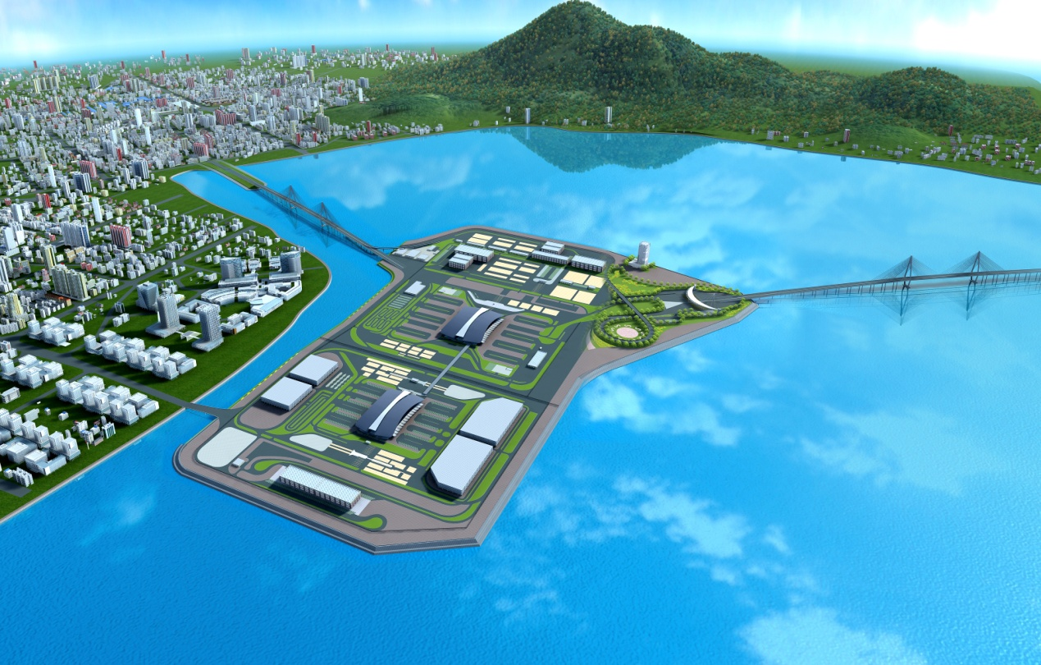

广州南华工程管理有限公司
港珠澳大桥珠澳人工岛填海工程项目监理部
二〇一三年三月三十一日

收到交通运输部办公厅文件“交通运输部办公厅2012年水运工程重量和施工安全督查情况的通报（厅质监[2013]51号）”和中国交通建设股份有限公司文件“关于转发交通运输厅2012年水运工程重量和施工安全督查情况的通知（中交股安质发[2013]147号）”，广州南华工程管理有限公司港珠澳大桥珠澳人工岛填海工程项目监理部十分重视，组织全体监理人员进行了学习，并对照“通知”进行了自查自纠，对发现的问题进行整改。
一、组织监理人员学习贯彻“通知”精神，对监理部质量管理体系和监理规划、监理实施细则及规章制度进行了学习，并要求在监理工作中落实，树立工程质量、安全第一的思想。建立了监理人员考核制度，定时对监理人员和各个方面进行考核评分，不合格人员予以辞退处理。
二、进一步健全监理质量管理体系，加强对施工方案、三防预案以及进场机械设备、施工船舶和特种作业人员的审查，严格工程质量验收、原材料平行检测程序，规范监理人员旁站、巡视和质量、安全检查。
三、加强监理和施工单位内业资料管理。
在自查自纠检查中发现，施工单位对监理、业主指令回复不及时、不规范，质量保证资料中存在复印件，现场施工记录不及时，监理对施工单位回复督促不及时等问题。对发现的问题，监理加强检查督促，要求施工单位进行整改，保证内业资料的真实性、及时性和可追溯性。以上问题已基本整改完成。
四、加强混凝土施工的质量控制。
人工岛工程的混凝土工程主要是空心广场预制和现浇挡浪墙施工。监理对混凝土配合比进行审查，对拌和站基础建设、场地硬化、料场管理、拌和系统进行专项检查验收，对拌和计量系统的计量标定进行审查，符合规范要求。
在混凝土施工中，监理重视过程控制，全程旁站。拌和前检查混凝土配合比、计量系统及现场记录，浇筑过程中随时注意混凝土塌落度及浇筑施工、振捣等。见证施工单位取样，监理抽检混凝土强度。
经监理验收，全部合格。但在外观质量方面存在通病，如少量砂线、气泡，极个别有非结构裂缝等，监理要求施工单位分析原因，按照“通知”要求，深入开展混凝土质量通病治理，提高外观质量水平。通过整改，外观质量有了很大提高。
四、加强分项工程验收，做好质量控制工作。
除做好日常监理审查、旁站、巡视、检查工作外，还严格分项工程、检验批的验收工作，施工单位自检合格并提交资料后24小时内，组织施工单位、业主代表进行验收，严把验收关。针对较难控制的分级堆载，监理制定了专门的验收管理办法并严格执行，充分保证了施工质量。
针对施工中的重点、难点，监理部成立了QC小组，加强质量管理，先后成立四脚空心方块混凝土施工和水泥搅拌桩施工QC小组，并取得了良好效果。
五、加强原材料进场检查和平行抽检工作。
人工岛工程所用原材料数量很大，监理非常重视原材料的进场控制工作，督促施工单位加强进场原材料管理，及时进行检测，检测结果未出来之前禁止使用。至2013年3月止，施工单位共进行原材料检测3357组。监理共进行了原材料平行检测442组，平行检测超过要求的10%频率，合格率96.6%。对不合格原材料进行退场处理，拒绝用于工程中。
在自查自纠过程中，由于监理委托检测单位距离较远，检测报告原件未及时归档，已进行沟通，加快原件邮寄时间。
六、加强安全教育，做好日常安全管理。
1、坚持严格的审查制度。为了现场施工安全和保证参与施工船机设备性能良好，以及规避安全风险。开工至今共审查专项施工方案、文件381份、船机设备进场艘290次、船机设备退场艘273次、机械设备进场96台次、特种作业人员资格审查164人次。
2、采用定期、不定期、专项的现场检查，督促落实各项管理措施，保证现场施工有序。开工至今共进行了例行检查125次，定期检查66次，专项检查122次，检查施工船舶870艘次（南标段398艘次，北标段472艘次），检查发现安全隐患414项（南标段197项，北标段217项），现场整改103次，要求整改72次，整改完成率100％。
3、加强安全教育，开展各种演练活动。开工至今共进行各种安全教育4289人次，开展防台、消防等应急演练19次。
4、不断进行评比和总结，及时提供各种报告，提高HSE工作质量。开工至今共召开各类HSE会议152次，各种评比65次；共提交HSE报告41份，发出监理通知单179份。
5、通过审查、督促、检查和评比等工作的全面开展，珠澳人工岛项目施工范围内未有安全事故发生，文明、环保施工情况基本符合要求，截止2013年3月20日，开工至今累计实现安全生产1202天。
在这次的自查自纠整改活动中，监理人员责任心普遍得到加强，外业管理和内业资料水平得到提高，工作质量明显改善。在活动中也发现在质量管理、内业资料、安全控制等方面还存在不足，监理部将常抓不懈，将自查自纠活动常态化，不断提高自身业务水平，保证施工质量和安全。

广州南华工程管理有限公司
港珠澳大桥珠澳人工岛工程项目监理部
二〇一三年三月三十一日

